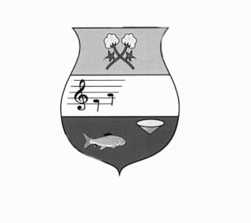


ESTADO DO RIO GRANDE DO NORTE
CÂMARA MUNICIPAL DE SÃO JOÃO DO SABUGI – RN

CASA LEGISLATIVA APRÍGIO PEREIRA DE ARAÚJO

CGC: (MF) 08 221 145/0001 - 24

Rua José Maria – 57- Centro - CEP 59.310-000 -Tel. 3425-2291

Portaria nº 02/2011

O Presidente da Câmara Municipal de São João do Sabugi/RN, no uso de suas atribuições legais e regimentais, CONSIDERANDO o disposto no art. 13 do Regimento Interno, resolve:
Art. 1º. NOMEAR a servidora, ONAIDE MARIA DE ARAÚJO, servidor sem vinculo, do Cargo em Comissão de SECRETÁRIA GERAL, nivel CC-1.

Art. 2º. Esta Portaria entra em vigor na data de sua publicação.

São João do Sabugi/RN, 03 de Janeiro de 2011.

_______________________________________________________________
Cipriano Alves da Costa Neto
Presidente

